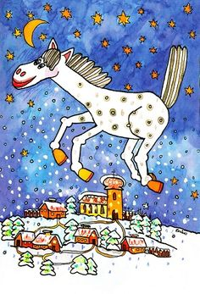

***SVATÝ MARTIN PŘIJÍŽDÍ***

***NA BÍLÉM KONI***

* **Seznámení s příběhem o sv. Martinovi** (formou vyprávění i veršované) **–**  co se nám na Martinovi líbí - jaký si z něho můžeme vzít příklad, jakého měl pomocníka (koně), jak bychom mohli pomáhat dnes a komu (kdo potřebuje naši pomoc - slepci, zranění, nemocní…)
* **Vysvětlíme si pranostiky ke sv. Martinovi:**

Na svatého Martina kouří se nám z komína

Na svatého Martina dobrá bílá peřina.

Sv. Martin přijíždí na bílém koni.  
Na sv. Martina drž se, synku, komína.

Den sv. Martina zimní časy začíná.  
Na sv. Martina pláče husí rodina. 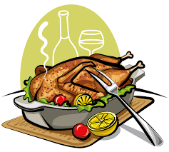

* 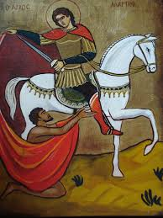Naučíme se **píseň „Když přijede sv. Martin“**
* **Seznámíme se s říkadlem** „Sv. Martin jede k nám“
* **Zaměříme se na téma KŮŇ –**
* promítneme si video z YOUTUBE - Koně (cca 5 min.)
* hledání obrázků z knížek, encyklopedií povídání nad obrázky- jaké má části těla, čím se liší např. od žirafy, berana, krávy (další zvířátka ke srovnání si vyberou děti), jaké známe druhy koní, názvy koní dle barvy kůže, jak vypadá grošovaný kůň, **co je to groš**, co kůň žere, kde bydlí atd.

**Starší zajíčci:**

* vybarvíme si obrázek sv. Martina na koni – vitráž

* pracovní listy:

řešení bludiště (Martin hledá svého koně)

hledej rozdíly

co do řady nepatří

skládání obrázků (i mladší zajíčci)

sudoku

* Zpívánky (Youtube) **- poslech písní Já mám koně vraný koně, Okolo Třeboně -** doprovod na ozvučná dřívka – klapot kopyt, napodobování chůze, běhu, cvalu, poskoku koníčků, překážková dráha, drezúra koní (zkusit si cirkusové číslo) – zdvihání kolen, otočky, procvičení spolupráce dvojice kůň-jezdec (s obručemi)

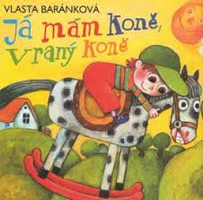

* **Pohybová hra Dostihy** aneb Velká pardubická na Suchdole!
* **Poslech písně** Z. Svěráka a J. Uhlíře **– Když se zamiluje kůň**

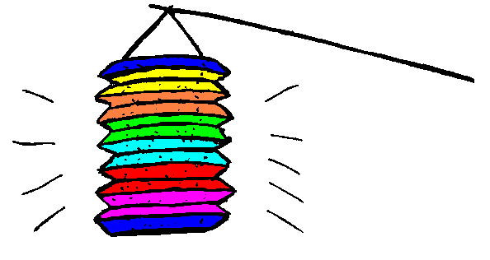

* **Vytvoříme si plastický lampión –** stříhání, lepení
* **Pečení svatováclavských rohlíčků –** uválet rohlíček z těsta, vložit náplň do rohlíčku dle výběru - tvaroh, marmeláda, mák (procvičení jemné motoriky prstů, pečlivost)

**OCHUTNÁME JE V PÁTEK ODPOLEDNE, MŇAM!**

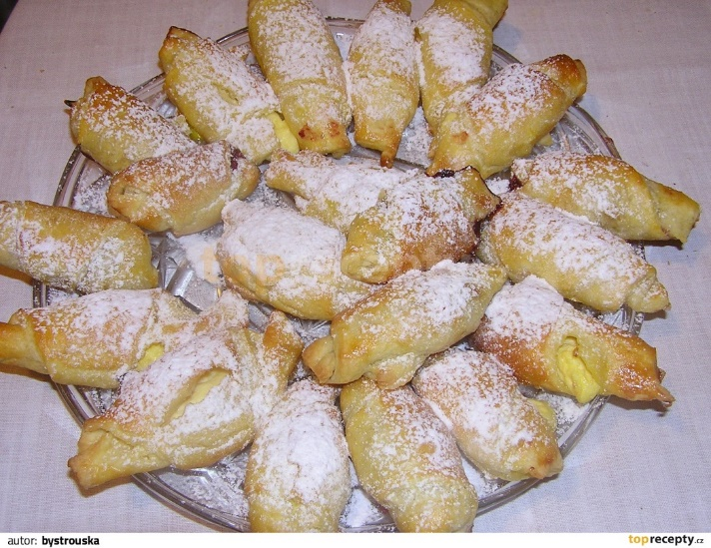

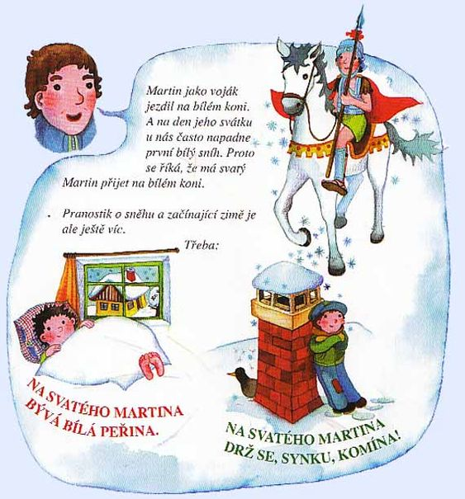

**Páteční svatomartinský lampiónový průvod s rodiči a ostatními rodinnými příslušníky na louku, kam nás přijede pozdravit svatý Martin na bílém koni (DĚKUJEME PANÍ DUDOVÉ),**

**poté bude následovat hledání pokladu v lese.**



